

**Instituto Superior de Engenharia de Coimbra**

**Licenciatura em Engenharia Informática**

**Conhecimento e Raciocínio**

**Leandro Adão Fidalgo | a2017017144**

**Pedro dos Santos Alves | a2019112789**

**Laboratório P4**

**Trabalho Prático 1**

**Coimbra, 27 de junho de 2021**

**Índice**

1. Introdução 1

2. Alínea a 2

3. Alínea b 3

4. Alínea c 4

5. Alínea d 5

6. Alínea e 6

7. Conclusão 7

1. Introdução

O presente relatório descreve o projeto desenvolvido pelos alunos: Leandro Fidalgo e Pedro Alves, no âmbito da disciplina de Conhecimento e Raciocínio da Licenciatura em Engenharia Informática do Instituto Superior de Engenharia de Coimbra.

Neste caso foi escolhido o tema 1 sobre Redes Neuronais e pretende-se aprofundar os conhecimentos sobre redes neuronais. O objetivo consiste na implementação e teste de diferentes arquiteturas de redes neuronais feedforward para classificar corretamente 10 carateres gregos: alfa, beta, upsilon, epsilon, nu, theta, pi, rho, psi e omega.

O objetivo do presente trabalho é consolidar todos os conhecimentos adquiridos nas aulas teóricas e práticas ao longo de todo o semestre.

1. Tratamento das imagens
2. Alínea a

O número e a dimensão das camadas escondidas influenciam o desempenho. Como foi possível constatar no estudo feito ao aumentar o numero de camadas escondidas o tempo de processamento aumenta. Foi possível ainda verificar que ao aumentar o número de neurónios pode influenciar positivamente no tempo de processamento porém o aumento dos neurónios não pode ser excessivo, sendo que 10 neurónios talvez seja o melhor tanto para o desempenho como para a precisão global do problema. É ainda possível notar que apenas com 5 neurónios o processamento torna-se bem mais lento e com piores resultados de precisão global.

As funções de treino influenciam o desempenho da rede neuronal, sendo que durante os teste foi possível constatar que a função de treino “trainbfg” foi das piores tanto a nível de tempo de processamento como a nível de precisão global.

Durante a realização dos testes nas funções de ativação, é possível verificar que não influenciam muito no tempo de processamento porém a precisão global é bastante influenciada, sendo que a pior de todas foi a “purelin, logsig” e a segunda pior “purelin, tansig”. Segundo os testes realizados a pior função de ativação a nível de tempo de processamento foi a “logsig” pois apenas apresentou melhores resultados quando combinada com a função “tansig”.

1. Alínea b
2. Alínea c

Como é possível verificar na imagem abaixo, sendo esta a melhor rede neuronal encontrada na alínea b, sem treinar a rede neuronal a precisão total é de 85%, após treinar com as imagens da Pasta_3 não conseguiu obter 100% de precisão total na Pasta_3, porém conseguiu 100% nas restantes, após treinar com todas as pastas foi possível verificar que conseguiu obter uma precisão total de 100% em todas as pastas.

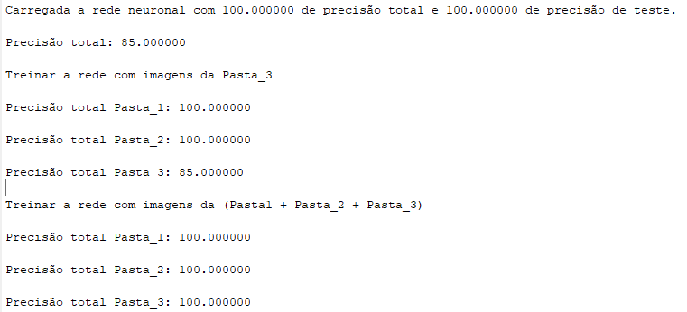

1. Alínea d
2. Alínea e
3. Conclusão

Com o desenvolvimento desta trabalho foi possível aprender sobre redes neuronais e ainda sobre Matlab.

Durante o desenvolvimento desta meta foram surgindo problemas e desafios que foram superados com a ajuda dos professores da disciplina, os apontamentos por eles disponibilizados e da Internet.